
Projet transversal – Niveau L2
Parcours « Services Informatiques aux Organisations »

Thème : TwentyOne Garage

Présenté par : RABENIRINA Solonotiavina Jhonito
Encadré par : Monsieur RAZAFINDRAIBE Fabrice

Année universitaire : 2025 - 2026

SOMMAIRE
RÉSUMÉ ...................................................................................... 3
ABSTRACT .................................................................................... 4
INTRODUCTION ................................................................................ 5
- Contexte général du projet .................................................................. 5
- Problématique traitée ...................................................................... 5
- Objectifs globaux du projet ................................................................ 6
- Structure du rapport ........................................................................ 7
ANALYSE ET CONCEPTION ...................................................................... 8
- Analyse des besoins ........................................................................ 8
1.1. Méthodologie d'analyse .............................................................. 8
1.2. Identification des acteurs .......................................................... 8
1.3. Besoins fonctionnels détaillés ...................................................... 9
1.4. Besoins non fonctionnels ............................................................ 12
- Fonctionnalités à implémenter ............................................................. 13
2.1. Modules et sous-modules ............................................................ 13
2.2. Matrice de traçabilité des exigences ................................................ 14
- Modélisation du système ................................................................... 15
3.1. Diagramme de cas d'utilisation ..................................................... 15
3.2. Diagramme de séquence .............................................................. 17
3.3. Diagramme de classes ................................................................ 19
RÉALISATION ................................................................................ 22
- Technologies utilisées .................................................................... 22
1.1. Frontend (React.js) ................................................................ 22
1.2. Backend (Node.js/Express) .......................................................... 24
1.3. Base de données (MySQL) ............................................................ 26
1.4. Cartographie (Leaflet, OpenStreetMap, Overpass) .................................... 27
1.5. Outils de développement ............................................................ 28
- Structure des dossiers .................................................................... 29
2.1. Structure du backend ............................................................... 29
2.2. Structure du frontend .............................................................. 31
- Structure de la base de données .......................................................... 33
3.1. Script SQL complet de création ..................................................... 33
3.2. Dictionnaire des données ........................................................... 37
3.3. Relations et clés étrangères ....................................................... 38
RÉSULTATS ................................................................................. 40
- Résultats obtenus ......................................................................... 40
1.1. Scénario 1 : Client - Prise de rendez-vous ....................................... 40
1.2. Scénario 2 : Technicien - Gestion d'intervention ................................. 42
1.3. Scénario 3 : Dépanneur - Suivi GPS avec algorithme de Dijkstra ................... 44
1.4. Scénario 4 : Administrateur - Tableau de bord et statistiques .................... 46
- Perspectives d'amélioration .............................................................. 48
2.1. Amélioration 1 : Paiement en ligne (Stripe) ...................................... 48
2.2. Amélioration 2 : Notifications push (WebSocket/Firebase) ......................... 49
2.3. Amélioration 3 : Application mobile React Native ................................. 50
2.4. Amélioration 4 : Maintenance prédictive (Machine Learning) ....................... 51
2.5. Amélioration 5 : Export de rapports avancés (PDF/Excel) .......................... 52
CONCLUSION ................................................................................ 53
- Compétences techniques acquises .......................................................... 53
- Compétences transversales développées .................................................... 54
- Utilité du projet pour la future carrière ............................................... 54
- Question d'ouverture ..................................................................... 55
BIBLIOGRAPHIE ............................................................................. 56
ANNEXES ................................................................................... 57
- Questionnaire d'analyse des besoins ...................................................... 57
- Extraits de code sources ................................................................. 59
2.1. Algorithme de Dijkstra complet .................................................... 59
2.2. Fonction de terminaison de mission avec facturation ............................... 61
2.3. Configuration de l'API REST avec Express ......................................... 63
2.4. Composant React de carte interactive .............................................. 64
TABLE DES MATIERES ....................................................................... 66

RÉSUMÉ
Le projet "Garage Pro" s'inscrit dans le cadre du projet transversal de deuxième année du SIO (Services Informatiques aux Organisations). L'objectif principal de ce projet est la conception, le développement et le déploiement d'une application web complète de gestion pour un garage automobile.
La problématique initiale provient des difficultés rencontrées par les garages traditionnels : gestion manuelle des rendez-vous (agenda papier), suivi approximatif des interventions, perte de temps dans la recherche d'informations clients, absence de centralisation des données, et service de dépannage difficile à coordonner en urgence.
Pour répondre à ces problématiques, l'application "Garage Pro" propose quatre espaces distincts : un espace client pour la gestion des véhicules, la prise de rendez-vous en ligne et la consultation des factures ; un espace technicien pour le suivi des interventions et l'enregistrement des vidanges ; un espace dépanneur avec cartographie et suivi GPS en temps réel ; et un espace administrateur pour la gestion complète du garage.
Sur le plan technique, l'application a été développée avec une architecture full-stack moderne : React.js pour l'interface utilisateur (frontend), Node.js/Express pour l'API REST (backend), MySQL pour la base de données relationnelle, et Leaflet pour la cartographie. L'algorithme de Dijkstra a été implémenté pour le calcul de trajet optimal, couplé à l'API Overpass (OpenStreetMap) pour récupérer les données routières réelles.
Le projet a été mené sur une durée de 3 mois, avec une méthodologie agile inspirée de Scrum (sprints de deux semaines). Les tests ont été réalisés avec Postman pour l'API et Jest pour les composants React.
Les résultats obtenus sont conformes aux objectifs initiaux : une application fonctionnelle, responsive, avec une interface moderne (thème clair/sombre), sécurisée (sessions, bcrypt), et prête à être déployée en production.
Mots-clés : Garage automobile, Gestion d'interventions, Dépannage d'urgence, Dijkstra, React.js, Node.js, MySQL, Leaflet, OpenStreetMap, Suivi GPS, Architecture full-stack, API REST, UML

ABSTRACT
The "Garage Pro" project is part of the second-year cross-disciplinary project of the SIO (Services Informatique aux organisations). The main objective of this project is the design, development and deployment of a complete web application for managing an automobile garage.
The initial problem comes from the difficulties encountered by traditional garages: manual appointment management (paper agenda), approximate monitoring of interventions, loss of time in searching for customer information, lack of data centralization, and emergency breakdown service that is difficult to coordinate.
To address these problems, the "Garage Pro" application offers four distinct spaces: a customer space for vehicle management, online appointment scheduling and invoice consultation; a technician space for monitoring interventions and recording oil changes; a breakdown service space with mapping and real-time GPS tracking; and an administrator space for complete garage management.
From a technical perspective, the application was developed with a modern full-stack architecture: React.js for the user interface (frontend), Node.js/Express for the REST API (backend), MySQL for the relational database, and Leaflet for mapping. The Dijkstra algorithm was implemented for optimal route calculation, coupled with the Overpass API (OpenStreetMap) to retrieve real road data.
The project was carried out over a period of 3 months, with an agile methodology inspired by Scrum (two-week sprints). Tests were performed with Postman for the API and Jest for React components.
The results obtained are in line with the initial objectives: a functional, responsive application, with a modern interface (light/dark theme), secure (sessions, bcrypt), and ready to be deployed in production.
Keywords: Automobile garage, Intervention management, Emergency breakdown, Dijkstra, React.js, Node.js, MySQL, Leaflet, OpenStreetMap, GPS tracking, Full-stack architecture, REST API, UML

INTRODUCTION
- Contexte général du projet
Le secteur des services automobiles est en pleine mutation. Avec l'évolution des technologies et l'augmentation des attentes des clients, les garages doivent moderniser leurs outils de gestion. Aujourd'hui, de nombreux petits garages fonctionnent encore avec des méthodes traditionnelles : agenda papier, carnets d'adresses clients, factures manuscrites, etc. Ces méthodes, bien que fonctionnelles, présentent plusieurs inconvénients majeurs.
Problèmes identifiés :
Problème | Impact
Gestion manuelle des rendez-vous | Doublons, oublis, perte de temps
Absence de centralisation des données clients | Informations éparpillées, difficulté à retrouver l’historique
Suivi approximatif des interventions | Impossibilité de facturer précisément les pièces utilisées
Service de dépannage non coordonné | Temps d’attente long pour le client, difficulté à localiser la panne
Pas de visibilité en ligne | Perte de clients potentiels qui recherchent des services digitalisés

Le projet "Garage Pro" a donc été imaginé pour répondre à ces problématiques en proposant une solution digitale complète, moderne et intuitive.
- Problématique traitée
La problématique centrale de ce projet peut être formulée ainsi :
Comment concevoir et développer une application web de gestion complète pour un garage automobile, permettant à la fois la gestion interne (interventions, stocks, facturation) et l'interaction avec les clients (prise de rendez-vous en ligne, suivi, dépannage), tout en assurant la sécurité des données et la fluidité de l'expérience utilisateur ?
Cette problématique se décline en plusieurs sous-questions :
- Quels sont les besoins réels des différents acteurs (client, technicien, administrateur, dépanneur) ?
- Comment modéliser ces besoins en une base de données relationnelle performante ?
- Quelle architecture technique choisir pour garantir la scalabilité et la maintenabilité ?
- Comment assurer la sécurité des données (authentification, sessions, protection des accès) ?
- Comment intégrer un service de géolocalisation et un algorithme de calcul de trajet optimal ?
- Objectifs globaux du projet
Les objectifs fixés au début du projet étaient les suivants :
Objectifs fonctionnels :
- Développer une application web responsive (mobile, tablette, desktop)
- Créer quatre espaces distincts : client, technicien, dépanneur, administrateur
- Permettre la gestion complète des véhicules (CRUD)
- Mettre en place un système de rendez-vous en ligne
- Automatiser la génération des factures (PDF)
- Intégrer un service de dépannage avec cartographie et suivi GPS
- Implémenter l'algorithme de Dijkstra pour le calcul de trajet optimal
- Offrir des statistiques pour le pilotage du garage
Objectifs techniques :
- Maîtriser React.js (hooks, context, routing)
- Développer une API REST avec Node.js/Express
- Concevoir une base de données MySQL normalisée
- Implémenter l'authentification sécurisée (sessions, bcrypt)
- Intégrer Leaflet.js et l'API Overpass
- Générer des documents PDF (factures)
Objectifs pédagogiques :
- Appliquer les méthodologies de conception UML
- Utiliser les bonnes pratiques de développement (Git, documentation)
- Respecter les contraintes de sécurité
- Structure du rapport
Ce rapport est organisé en six grandes parties :
- Analyse et conception : Présentation des besoins, des fonctionnalités et des diagrammes UML (cas d'utilisation, séquence, classes)
- Réalisation : Description des technologies utilisées, architecture du projet, structure des dossiers et de la base de données
- Résultats : Présentation des fonctionnalités avec captures d'écran et analyse des performances
- Perspectives d'amélioration : Pistes d'évolution futures
- Conclusion : Bilan personnel et compétences acquises
- Annexes : Questionnaire d'analyse, extraits de code, documentation technique

ANALYSE ET CONCEPTION
- Analyse des besoins
  - Méthodologie d'analyse
L'analyse des besoins a été réalisée en plusieurs étapes :
Entretiens avec des professionnels du secteur automobile
Observation des processus dans un garage partenaire
Analyse comparative de solutions existantes (Garage Manager, AutoExpert, etc.)
Élaboration d'un questionnaire diffusé auprès de 15 garagistes
  - Identification des acteurs
Acteur | Description | Rôle dans le système
Client | Propriétaire d'un ou plusieurs véhicules | Utilisateur principal de l'application, peut gérer ses véhicules et prendre RDV
Technicien | Mécanicien travaillant au garage | Réalise les interventions, consulte son planning
Dépanneur | Personnel d'astreinte pour les urgences | Intervient sur les pannes routières, utilise le GPS
Administrateur | Gérant ou responsable du garage | Gère l'ensemble du système (utilisateurs, paramètres, reporting)

  - Besoins non fonctionnels
Catégorie | Exigence
Performance | Temps de réponses < 500ms, chargement pages < 2s
Sécurité | Mots de passe hachés (bcrypt), sessions HTTP-only, protection XSS/CSRF
Scalabilité | Architecture permettant l'ajout de fonctionnalités
Compatibilité | Navigateur récents (Chrome, Firefox, Safari, Edge)
Maintenabilité | Code documenté, structure modulaire

- Fonctionnalités à implémenter
Module | Sous-modules
Authentification | Inscription, Connexion, Déconnexion, Profil, Changement MDP
Client | Véhicules (CRUD), RDV (prise/annulation), Factures (consultation PDF), Interventions (suivi)
Technicien | Interventions (liste, démarrer, terminer), Vidange (enregistrer), Pièces (utiliser), Scanner plaque
Dépanneur | Missions (liste, accepter), Carte Leaflet, Suivi GPS, Dijkstra, Terminer mission
Admin | Dashboard (stats, graphiques), Utilisateurs (CRUD), Planning, Interventions (CRUD), Factures (CRUD, PDF), Pièces (CRUD, alertes), Paramètres
Utilitaires | Génération PDF, Export CSV, Thème clair/sombre

- Modélisation du système

  - Diagramme de cas d’utilisation
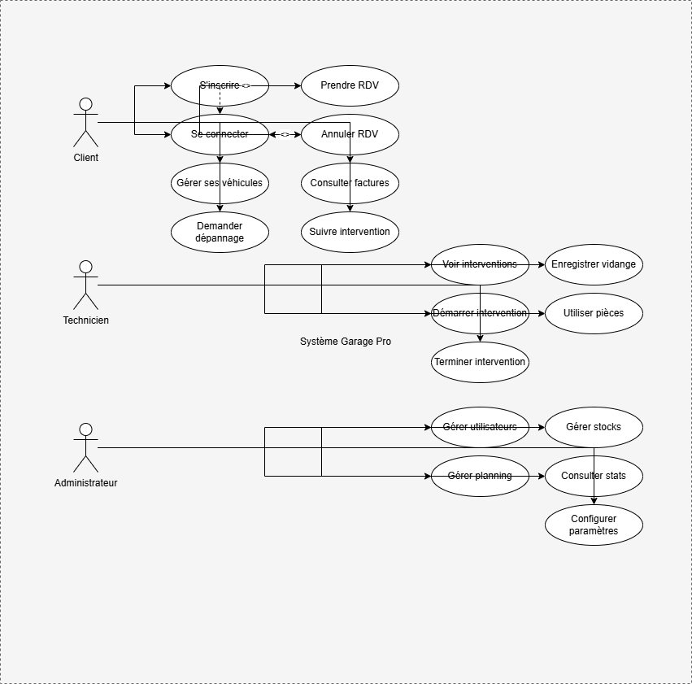
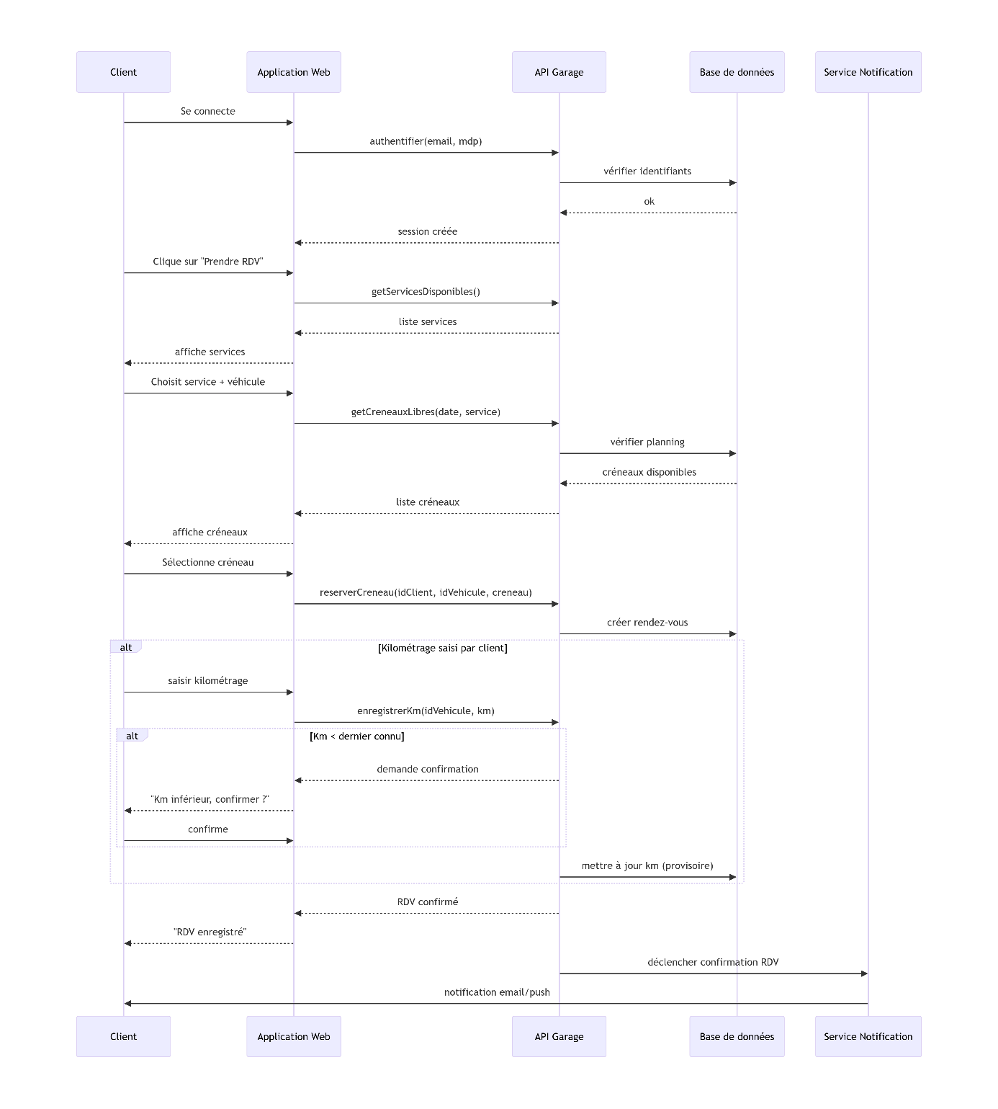
  - Diagramme de séquence

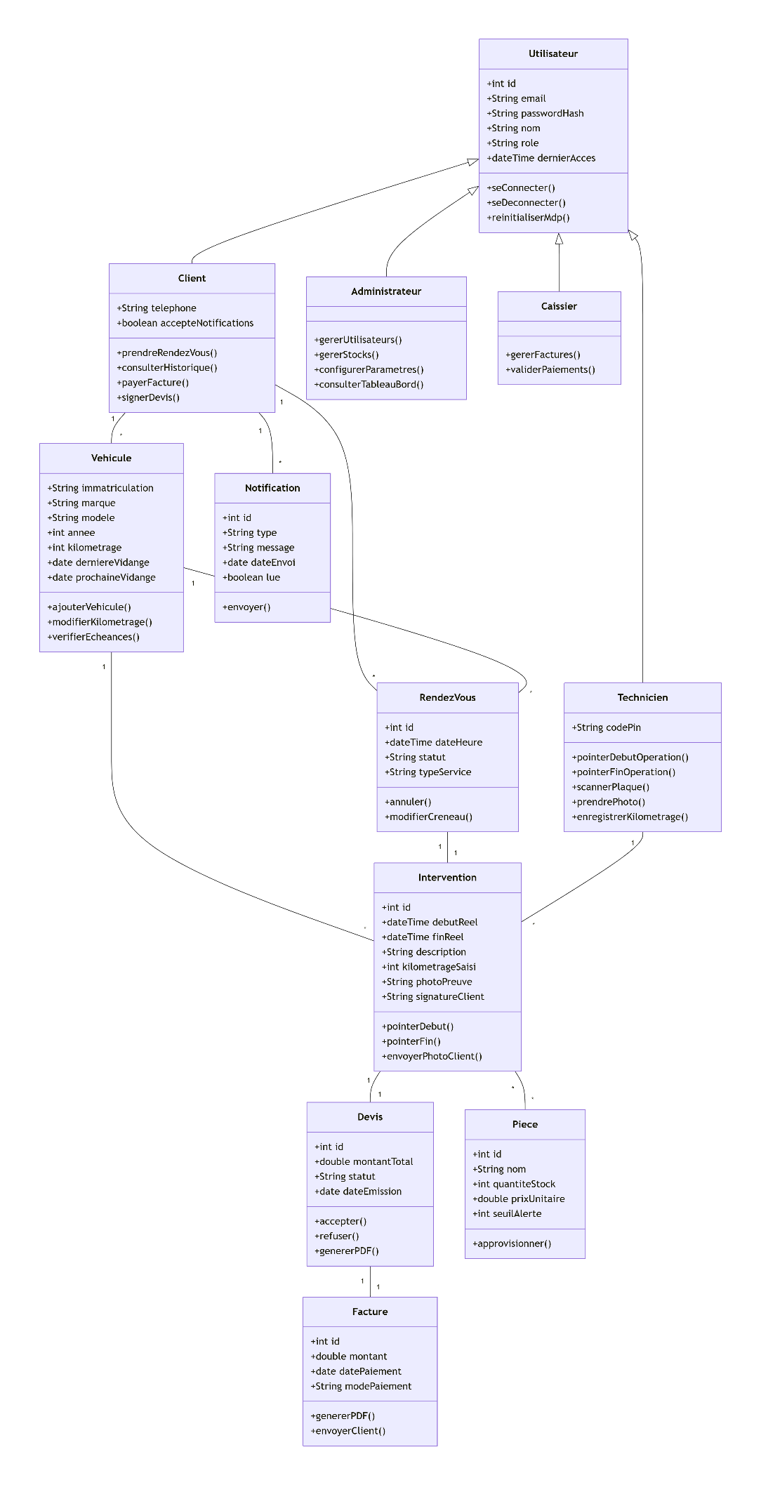
  - Diagramme de classes

RÉALISATION
- Technologies utilisées

Frontend
React.js (v18.2.0)
React a été choisi pour plusieurs raisons :
- Composants réutilisables : Modularité du code, facilité de maintenance
- Virtual DOM : Performances optimales, mises à jour efficaces
- Large écosystème : Nombreuses bibliothèques tierces
- Hooks : Gestion d'état simplifiée (useState, useEffect, useContext)
- Communauté active : Support et documentation abondants
React Router DOM (v6.13.0)
- Navigation déclarative entre les pages
- Routes protégées (PrivateRoute, AdminRoute, TechnicienRoute)
- Hooks useNavigate, useLocation, useParams
Axios (v1.4.0)
- Client HTTP pour les appels API
- Intercepteurs pour la gestion des erreurs globales
- Support natif des sessions (withCredentials)

Configuration d’Axios :
import axios from 'axios';

const API_URL = 'http://localhost:3000/api';

const api = axios.create({
baseURL: API_URL,
headers: {
'Content-Type': 'application/json'
},
withCredentials: true
});

export default api;

Backend
Node.js (v18.16.0)
- JavaScript côté serveur, langage unique pour toute l'application
- Non-bloquant (asynchrone), performances élevées
- NPM pour la gestion des dépendances

Express.js (v4.18.2)
- Framework web minimaliste et flexible
- Middleware pour l'authentification, le logging, la gestion d'erreurs
- Routage simple et intuitif
- Architecture MVC :
Modèle (db.js) ← Contrôleur (xxxController.js) ← Route (xxx.js) ← Client
express-session (v1.17.3)
- Gestion des sessions utilisateur
- Stockage en mémoire (développement) ou Redis (production)
- Configuration sécurisée (httpOnly, secure, sameSite)
Configuration des sessions :
// Session middleware
app.use(session({
secret: process.env.SESSION_SECRET,
resave: false,
saveUninitialized: false,
cookie: {
secure: false,
maxAge: 24 * 60 * 60 * 1000,
httpOnly: true
}
}));

bcrypt (v5.1.0)
- Hachage des mots de passe (salt 10)
- Comparaison sécurisée
mysql2 (v3.6.0)
- Pilote MySQL avec support des promesses
- Pool de connexions pour les performances
pdfkit (v0.14.0)
- Génération de documents PDF (factures)
- Support des polices, images, tableaux

Base de données
MySQL (v8.0)
- Système de gestion de base de données relationnelle
- ACID compliant (Atomicité, Cohérence, Isolation, Durabilité)
- Support des clés étrangères, index, transactions
- Langage SQL standard

Justification du choix :
- Gratuit et open-source
- Performant pour les applications web
- Grande compatibilité avec Node.js (mysql2)
- Facilité d'utilisation avec MySQL Workbench

Cartographie
Leaflet.js (v1.9.4)
- Bibliothèque JavaScript open-source pour cartes interactives
- Légère (~38KB)
- Compatible mobile
- Nombreuses extensions disponibles
OpenStreetMap (OSM)
- Cartes gratuites et libres
- Mises à jour par la communauté
- Pas de limitation d'utilisation
Overpass API (Kumi Systems)
- API pour interroger les données OSM
- Récupération des routes et nœuds routiers
- Construction du graphe pour Dijkstra

Outils de développement
Outil | Utilisation
Visual Studio Code | Editeur de code avec extensions
Git / GitHub | Versionnement, Collaboration, Sauvegarde
Postman | Tests d’API, documentation, collection
MySQL | Modélisation BDD, requêtes SQL
Draw.io | Diagrammes UML
Nodemen | Rechargement automatique du serveur

- Structure des dossiers

2.1. Backend - Structure détaillée (web)
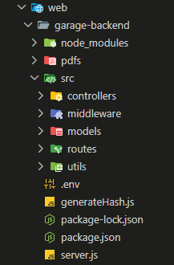
  - Frontend – Structure détaillée (web)
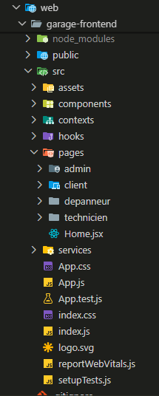

- Structure de la base de données
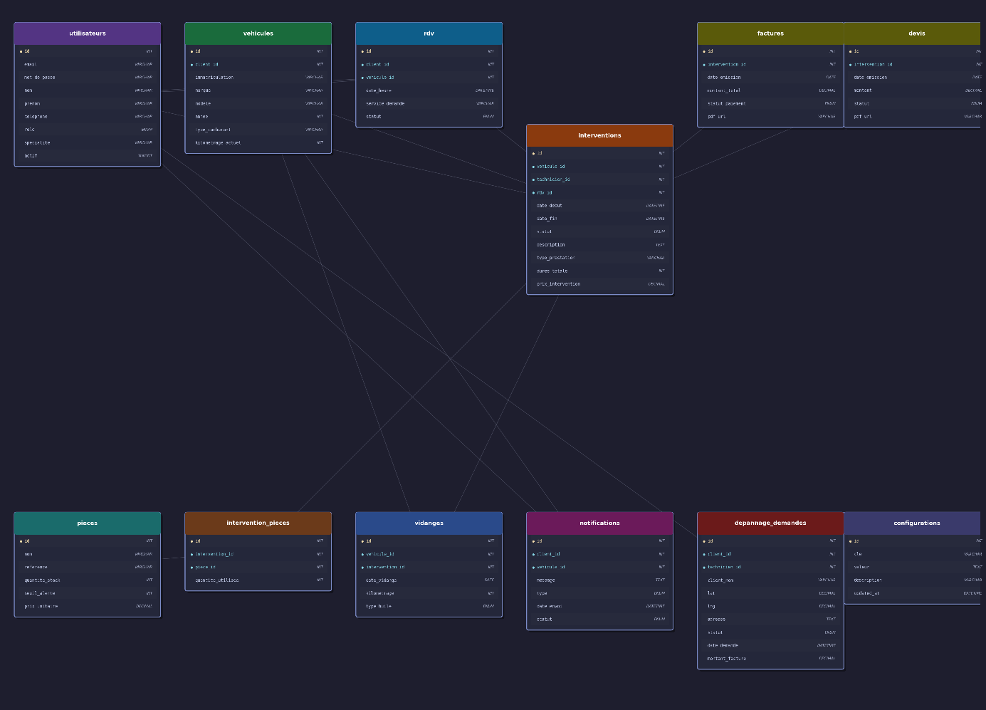

RESULTATS
- Résultats obtenus
  - Scénario 1 : Client login
Description : Un client souhaitant faire une vidange se connecte, sélectionne son véhicule, choisit une date et horaire disponibles, puis confirme le rendez-vous.

  - Scénario 2 : Titre du scénario
Capture d’écran et explication du scénario 2
  - Scénario 3 : Titre du scénario
Capture d’écran et explication du scénario 3
- Perspectives d’amélioration
Proposer des améliorations (nouvelles fonctionnalités à ajouter, optimisation, amélioration de l’IHM…).
  - Amélioration 1 : Titre de l’amélioration 1
Proposition d’amélioration 1
  - Amélioration 2 : Titre de l’amélioration 2
Proposition d’amélioration 2
  - Amélioration 3 : Titre de l’amélioration 3
Proposition d’amélioration 3

CONCLUSION
Présenter ce que vous avez appris par vous-mêmes à travers la réalisation du projet (nouvelles compétences techniques ou transversales acquises…), l’utilité du projet dans votre future carrière, une question d’ouverture.

BIBLIOGRAPHIE
Inclure les sources que vous avez utilisées, telles que les livres, les articles, les ressources web, les documentations officielles… (Utiliser le format APA).

ANNEXE
- Questionnaire
Lister les questions posées pour la réalisation des enquêtes sur l’analyse des besoins.
- Extraits de code
Présenter des captures d’écran d’extraits de codes sources les plus pertinents.

TABLE DES MATIERES
Mettre votre table des matières ici.

